“物理科学方法教育”30年研究的综述
张宪魁
（刊登在浙江教育出版社编辑出版 《中学物理教育30年回顾与展望》2011.10.）
前言
中国教育学会物理教学专业委员会理事长郭玉英教授,在2010年8月北京物理教育国际论坛作的题为”中国大陆物理教育研究概况”的报告中,指出:在我国 “物理科学方法教育”几乎是与能力培养同时开始进行的”,”是我们国家物理教育研究的特色之一”
从能力培养的研究到“物理科学方法教育” 研究的悄然兴起,从人们自发进行的课题研究,直至今天成为课程标准的基本目标之一, “物理科学方法教育”的研究已经走过了30年的历程,回顾这一研究过程,总结研究成果,提出需要进一步反思研究的课题,对提高教师自身研究的能力,落实课程目标,深化物理教学改革,都具有极其深刻的现实意义和长远意义.
撰写以下综述掌握的原则是:
1.尊重历史，展示的研究成果与观点以文献(论文,论著等)录音、录像等资料为依据,以时间先后为序;
2.展示的研究成果、观点,原则上不加评论;
3.相同或相似的观点,则以时间在先的为主,尽量不重复;
4.由于本人占有的资料有限,一定会有挂一漏万之处,敬请读者批评指正,来函说明,力争弥补;
5.转引的主要观点均注明参考文献,若读者有异议(含涉及版权之处),仍尊重转引作者之意.

1.“物理科学方法教育”研究的背景
1.1 1980年许国梁先生(“中国教育学会物理教学专业委员会”的第一届理事长)在南京师大全国物理教学法研讨班上做了“关于能力培养问题”的学术报告, 在那个时代,这一报告具有非常重要的意义和影响,国内开始了如何”在中学物理教学中落实能力培养”问题的研究.
1.2 对于在物理教学中如何培养学生的能力问题引起了许多人的重视，并进行了广泛的探索和讨论，也提出了许多有益的建议.例如:
1.2.1 有人认为,一般说来，所谓能力主要就是指发现问题、分析问题和解决问题的能力.因此，培养能力的问题，从根本上说，就是要解决如何才能获得正确的认识以及通过什么道路，采用怎样的方法才能获得正确认识的问题，这当然需要经过长期不懈的培养和训练才能达到.因此,在物理教学的全过程中，有意识地经常地对学生进行物理学的科学方法的教学和训练是培养能力的基本途径.
1.2.2 研究表明:能力来源于知识和方法，方法也离不开知识，因而实验、思维和数学就成了它们三者的共同舞台，物理学知识的三种基本组成(即知识逻辑结构;三维结构;智能结构)，同样反映在基本方法和基本能力上，也同样具有这三种基本组成：即实验方法、逻辑思维方法、数学方法；观察实验能力、思维能力和数学运算能力，这反映了物理学的研究与教学活动任何时候都脱离不了这三个领域的结合，即包括知识，方法和能力这三者在教学中的训练在内.
1.2.3 以下是三种表述知识、方法和能力的关系式:
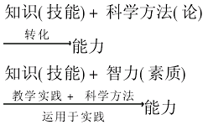
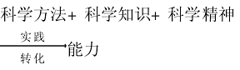
- ③

- 是东北师大陈耀庭的观点;②是华东师大李嘉荫的观点,③是首都师大邢红军的观点.
1.2.4 方法是通向能力的桥梁，能力既依赖于知识，更依赖于方法；在某种意义上，方法本身是能力的一部分，科学过程和知识的结合是中学物理教学的核心，而过程是与方法对应的，等等.
这使不少人更强烈地意识到，能力培养可以从强化方法教育入手．从方法教育的角度去审视和发掘近年来的教改和教学经验，许多事例说明，方法教育并不神秘，方法教育的经验和潜力蕴藏在广大物理教师之中，请看以下实例:
例如，对高中“自由落体运动”的教学:
有的教师认为主要是要讲清自由落体运动的概念、特点和规律，因而教材的处理和教学方法的运用都是为讲清以下三个问题服务的：(1)什么叫做自由落体运动？(2)自由落体运动的特点及其规律怎样？(3)自由落体的加速度是g.
有的教师则认为，通过教学，不仅要使学生理解和掌握自由落体运动的概念、特点及其规律，而且要使学生受到物理学有关研究方法的教育，了解物理学研究方法的意义并受到初步的训练，因而教材的处理和教学方法的运用是围绕以下三个问题展开的：(1)人们怎样想到要研究物体的下落运动的？(2)用怎样的手段和方法来研究物体的下落运动？(3)通过研究得到怎样的结论？
我们认为，前者是认为教学过程就是传授知识的观点在物理教学中的反映，后者是认为教学过程既要使学生掌握知识又要培养能力的观点反映．显然，后面一种教法应该提倡．
实际教学中,二种教学观点的分歧,给人们有益的启示,这正是开展”物理科学方法教育”的实践基础.
总之，从科学方法本身的重要性、当时物理教学现实的必要性以及客观的可行性诸方面，都引出同一个命题，即要加强中学”物理科学方法教育”，而且要使之更具体化、系统化、可操作化．于是科学方法教育的进一步研究应运而生,国内悄然掀起了一个研究该课题的热潮.
2.“ 物理科学方法教育”研究的理论基础
2.1 为什么要进行”物理科学方法教育”,我们还是应该从物理学科自身的结构和特点谈起.
物理学科的基本结构，就是物理学的基本概念、基本原理(包括基本定律和基本理论)和基本方法以及它们之间的相互联系.
2.1.1 物理学三维结构模型：美国霍尔顿（G．Holton）提出了物理学三维结构模型．霍尔顿是美国哈佛物理教材改革计划（HPP）的主要执笔人[该书中译本《中学物理教程》（课本及手册）各六册，文化教育出版社已出版]．他认为，物理学的任何一部分基本内容（包括物理量、定律、理论）的结构及其发展都可以分解为三种因素或三个坐标：x—实验（事实）、y—物理思想（逻辑、方法论等等，霍尔顿本人在书中称为”主题”或”课题”），z—数学（表述形式或计量公式）．这可以说是抓住了物理学知识结构的核心，迄今还没有发现在物理学昨天的历史和今天的发展中有任何例外．这一普适性的物理学科结构模式也为探讨物理学各分支学科、各章节单元课题的结构及其教学规律指出了道路”．
其实，上述物理学知识的三个基本构成，反映在物理学的基本方法和基本能力上，也同样具有这三种基本组成：实验方法，逻辑思维方法，数学方法；观察实验能力，思维能力和数学运算能力.这反映了物理学的研究与教学活动任何时候都脱离不了这三个领域的结合.包括知识、方法和能力这三者在教学中的训练在内，从知识、方法和能力的关系也可以得出这一结论,因为能力来源于知识和方法，方法也离不开知识，因而实验、思维和数学就成了它们三者的共同舞台.
2.1.2 原苏联费多琴柯的学科结构图:实际上是他把上述三维结构投影到平面上，形成上(实验)、中(核心理论)、左(科学方法论)、右(数学)、下(运用与延伸)五个区间，进一步全面地反映了物理学科的特点和物理学知识的三个主要成分及其相互关系，特别是反映了知识和方法的关系.
经典力学的学科体系结构图 (表1)
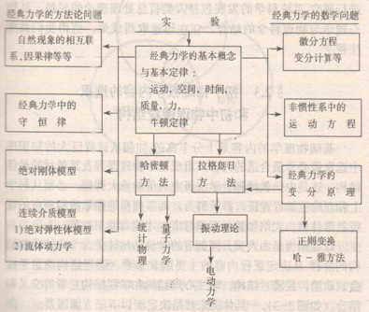
2.1.3 物理学科知能结构一般示意图
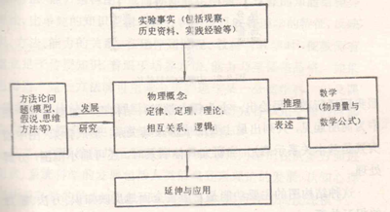

2.1.4 物理学的学科特点
“①物理学是一门实验科学，…②物理学是一门严密的理论科学，…③物理学是一门定量的精密科学，…④物理学是一门应用广泛的基础科学，…”更重要的是:”⑤物理学是一门带有方法论性质的科学.”物理学从它的早期萌芽到近现代发展，都以它丰富的方法论和世界观等充满哲理的物理思想影响着人们的思想、观点和方法，影响着社会思潮和社会生活.因此,物理学曾被称为”自然哲学”、”科学方法论的典范”、”辩证唯物主义哲学的科学基础”、”现代科学哲学的支柱”等等.
而且,物理学与其他自然科学不同之处在于，不是只具备以上某一个或几个特点，而是同时完备地具备以上五个特点.或者说，以上五个特点不是孤立地而是有机地存在于物理学之中.这正是物理学作为一门成熟的、精确的基础自然科学的标志.换句话说，物理学还具有一个十分重要的本质特征：这就是物理学的任何知识，不论是现象、事实、概念、物理量、定律、理论等等，都必然涉及以下三个基本因素：实验、物理思想(或逻辑、方法)和数学(定量表述或数学公式).即使是描述一个简单的物理事实(例如传热)，都涉及实验测试手段、物理观点(热质说还是热运动论)和数学公式、数据或曲线.这就是说，任何物理学内容无不具有实验基础、物理学的逻辑思想和数学表述这三个方面.这里实验事实是基础，物理学的概念系统(基本定律与原理)是主干，而数学起着表述形式的作用.事实上，始源于伽利略，奠基于牛顿的物理学乃至整个自然科学，正是由于找到了实验，逻辑思维和数学的正确结合途径，才得以发展成为今天推动人类社会前进的伟大生产力.要使物理学的学科结构能够包含上述这样丰富、广阔的内容，特别要反映出物理学知识上述的特点和本质特征，反映出基本概念、原理和基本方法之间的具体相互关系，单纯的理论知识逻辑结构模式是难以胜任的.
我们认为这正是在物理教学中开展”物理科学方法教育”的理论基础,”物理科学方法教育”是科学教育的自然回归.

3“物理科学方法教育”研究的过程
根据以上分析,可以说”物理科学方法教育”的研究,是与能力培养的研究同时开始的,即大约是从1980年开始,至今已经30年了.主要可以分为两个阶段.
第一阶段:初期开始求索阶段,主要体现是群众性自发地开展课题研究,进行求索阶段,时间是1980年-2001年7月.
第二阶段:深入研究落实阶段,主要体现是以初中、高中物理课程标准的相继公布,”物理科学方法教育”开始了深入研究、落实课标的阶段.时间是2001年7月至今.
3.1 初期开始求索阶段(1980年-2001年)
在此阶段,物理教师及物理教学研究工作者,自发地开展”物理科学方法教育”的研究,主要体现在以下几个方面.
3.1.1 开始出现倡导学习物理学方法的教学研究论文 表3
序号 | 作 者 | 题 目 | 来 源 | 时 间
1 | 束炳如  童寿康 | 在中学物理教学中要重视和加强物理学方法的教学 | 《物理教师》 | 1982年第1期
2 | 董振邦 | 使中学生从物理课学到一些研究方法 | 《物理教学》 | 1982年第2期
3 | 张汉臣 | 物理教学中的思想方法 | 《物理通报》 | 1983年第6期
4 | 张宪魁 | 《物理学方法论》  学习要点（初稿） | 全国高师院校《中学物理教学法》学术研讨会论文集 | 1983年7月16日
(1)束炳如、童寿康的论文
①明确提出了”关于物理学方法的教学的重要性”:”物理学的知识同它的研究方法是紧密地联系着的，在中学物理教学中，重视物理学方法的教学，对于学生理解和掌握物理的基础知识，了解物理基础知识的应用，发展学生的能力都具有重要的意义，在进行有关物理知识的教学过程中，要使学生参与教学过程，受到物理学方法的初步训练，才能使他们逐步懂得物理学的方法.在物物理教学中，使学生初步懂得物理学的基本研究方法，并不比掌握某些物理知识更少用处．这就是为什么在中学物理教学中要重视和加强物理学方法教学的主要理由”，”如果我们在从初中到高中的整个物理教学中，经常地坚持不懈地对学生进行这种科学方法的实际训练，学生就能学到一些物理学的基本的研究方法，从而提高他们分析研究问题的能力”．
②认为，”从中学物理教学的实际情况出出发，实验方法、科学抽象和数学方法是三种用得最多的基本方法”,并对这三种方法进行了较详细的阐述.
(2)董振邦的论文
①作者提出:”自然科学各门学科的教学，应该把科学知识的传授和自然科学一般研究方法的训练很好结合起来”，”中学物理教学重视使学生了解、掌握一些自然科学研究方法，不只对学生毕业后的学习和创造性的工作有益，而且对学好中学知识也有好处．因为学生的学习方法，实际就是在教师指导下探索、研究客观事物的方法．方法对，就学得好而快，方法不对，就要走弯路．
②作者认为:”在中学物理教学中涉及到的自然科学的一般研究方法，主要有观察、实验、抽象、理想化、比较、类比、假说、摸型、数学方法等等”，作者就其中一些从教学、教材角度谈了自己的想法.
(3)张汉臣的论文
作者认为:”中学物理教学的主要任务是使学生掌握一定的基础知识和培养必要的能力，能力中最主要的是思维能力，而思维能力的培养又和科学的思想方法密切有关”．作者就”如何通过物理基础知识的传授来培养科学的思想方法”谈了自己的体会.
(4)张宪魁的论文
①作者在概述中阐述了:物理学方法论的内涵,研究的内容,学习物理学方法论的意义,研究物理学方法论的指导思想与方法,物理学研究方法的分类;
②提出了一个基本观点:物理学的研究是以观察实验为基础,运用数学工具进行定量探讨是核心,科学的理论思维贯穿物理学研究的始终;
③作者对物理学的主要研究方法进行了较为详细的阐述,并提出为大学生开设”物理学方法论”选修课的纲要.

(5)其他论文
自1984年开始,各种杂志发表”物理科学方法教育”的论文,逐渐增多.下面是1984年-1998年上半年,10种杂志上刊登此类论文的统计表.
表4
刊物名称 | 篇数 | 刊物名称 | 篇数
物理教学 | 37篇 | 中学物理教参 | 30篇
物理教师 | 44篇 | 大学物理 | 3篇
物理通报 | 19篇 | 近代物理知识 | 5篇
物理教学探讨 | 36篇 | 教学月刊 | 84篇
中学物理 | 66篇 | 学科教育 | 9篇

表5
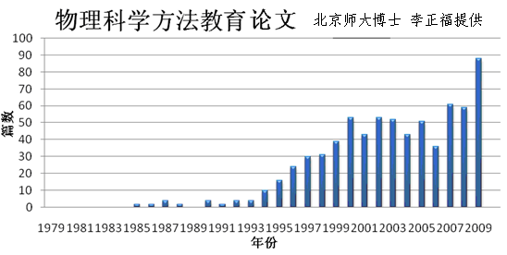

3.1.2 高师院校的“中学物理教学法”教材,开始编入“物理学方法论”专题
表6
序号 | 主编 | 教材名称 | 出版社 | 时间
1 | 汪思谦编 | 中学物理教学法通论 | 科学教育出版社 | 1982年
2 | 张宪魁 王河等编 | 中学物理教学法 | 山东教育出版社 | 1987年
3 | 刘化君等 著 | 物理教育概论 | 北京师范大学出版社 | 1991年
4 | 乔际平 张宪魁主编 | 初中物理教材的选择  与分析 | 高等教育出版社 | 1993年
5 | 王至正 张宪魁  王河 主编 | 物理教育学 | 青岛海洋大学出版社 | 1994年
6 | 查有梁谢仁根著 | 物理教学论 | 广西教育出版社 | 1996年
(1)汪思谦编写的《中学物理教学法通论》,编者单列一节阐述了”物理学的研究方法”的意义,并对 “观察和实验”“科学抽象”“假说和理论”等方法以及比较和类比;分析和综合;归纳和演绎;初等数学等方法(比例法、代数法、图像法)作了较为详细的介绍.
(2) 张宪魁 王河等主编的《中学物理教学法》,专设一章谈“物理学的研究方法”,并对经典物理学的基本研究方法,即观察、实验、类比、等效、物理模型、理想实验、数学方法、假说的作用及其特点做了简要说明.
同时对初中物理教材中建立概念,设计实验,总结规律时体现的主要科学方法进行了比较详细的分析.
(3)刘化君等著的《物理教育概论》,在预测“中学物理教材内容趋向现代化”时,认为应该:“贯彻物理学的科学研究方法.让学生了解物理学发展史中的一些观点和物理学的形成过程”;”增加实验教学的内容，改进实验教学条件和研究方法，提高学生物理测量、实验设计和实验数据分析的能力”.
(4)乔际平、张宪魁主编的《初中物理教材的选择与分析》中,提出了①”物理教材的方法论分析法”，”就是以物理教材内容为基础，以物理学的发展史料为线索，运用物理学发展中的基本研究方法对比剖析与挖掘、总结教材中的方法论因素”．②介绍了两种分析教材方法论因素的具体方法:即知识结构分析法;教学逻辑程序分析法.③对中学物理教材中的物理实验,物理概念,物理规律,物理应用等四种典型教材的方法论因素,进行了详细的分析.
(5)王至正、张宪魁、王河等主编的《物理教育学》,在国内较早地提出了进行”“物理科学方法教育”是中学物理教育的基本任务之一”的观点,并对”物理学知识的方法论价值”、”物理学方法论的普遍意义”、”“物理科学方法教育”的内容与途径”等专题作了较详细的论述.
(6)查有梁、谢仁根、沈仁和、李久和、梁钧等编著的《物理教学论》,比较完整地分析了”新的哲学范畴对应的新科学方法,哲学范畴的普遍适用性，决定了它所对应的科学方法的普遍适用性”的观点,讨论了中学物理教学中主要科学方法的应用,如模拟方法、数学方法、理想方法、类比方法.

3.1.3 开始出现开展“物理科学方法教育”的各种教学改革试验 表7
序号 | 主持人 | 单位 | 课题名称 | 时间 | 主要成果 | 获奖
1 | 张宪魁 | 济宁师专 | 物理方法综合教育 | 1984-  1989 | 主编出版《物理学方法论》 | 1990获山东省高校教学成果一等奖
2 | 李国倩 | 浙江教研室 | 高中物理方法教育研究 | 1989-  1993 | 主编出版  《高中物理方法教育研究》 | 首届全国”物理科学方法教育”研讨会优秀成果奖
3 | 张主方 | 上海卢湾区教育学院 | 中学物理科学素质教育的目标、模式和评价 | 1992-  1995 | 主编《中学”物理科学方法教育”的探索和实践》 | 首届全国”物理科学方法教育”研讨会优秀成果奖
4 | 张 遥 | 衢州二中 | 高中生物理科学方法选修课试验 | 1995-  2001 | 编著  《中学物理方法》
4 | 张宪魁 | 济宁师专 | “物理科学方法教育”的理论探讨与实践(70余所中学、116位老师、116个班、5800学生参与)世行贷款、教育部组织  鉴定 | 1996.3-  1998.8 | 编著《物理  科学方法教  育》 | 1999年获教育部”全国师范院校基础教育改革实验研究项目优秀成果”3等奖
5 | 张以明 | 济宁市教研室 | 中学物理教学中的”物理科学方法教育”(24所学校、45位教师、68个班、4000学生参与) | 1996.8-  1999.9 | 编辑论文集、教案集、检测集、22节示范课等 | 2003年获山东省省级教学成果三等奖
6 | 张宪魁李新乡 | 济宁师专  曲阜师大 | “物理科学方法教育”示范课研究 | 1998.6-  1999.6 | 编辑摄录28节1264分钟的示范课 | 在中国教育电视山东台连续播送二遍

3.1.4 开始出现有关”物理学方法论”和”物理科学方法教育”的论著 表8
序号 | 作者 | 书名 | 出版社 | 时间
1 | 张涛光著 | 物理学方法论 | 山东科学技术出版社 | 1983年7月
2 | 杨建邺 止戈  编著 | 杰出物理学家的失误 | 华中师范大学出版社 | 1986年5月
3 | 杨建邺编著 | 惊讶·思考·突破一物理学史中的佯谬 | 湖北教育出版社 | 1989年1月
4 | 陈武秀 编著 | 物理学的反思 | 湖北教育出版社 | 1989年7月
5 | 王继春唐述曾编著 | 物理学中的常用方法 | 科学技术文献出版社重庆分社 | 1990年1月
6 | 张宪魁 王欣 主编 | 物理学方法论 | 陕西人民教育出版 | 1992年3月
7 | 王溢然束炳如主编 | 中学物理方法丛书  13分册 | 河南教育出版社 | 1993年
8 | 李国倩等编 | 高中物理方法教育研究 | 浙江教育出版社 | 1995年4月
9 | 项红专江大华主编 | 初中物理方法教育的理论探索与实践 | 杭州市新闻出版局 | 1996年6月
10 | 王欣 李晓林主编 | “物理科学方法教育”的理论与实践 | 陕西人民教育出版社 | 1997年4月
11 | 张主方主编 | 中学”物理科学方法教育”的探索与实践 | 上海市卢湾区教育学院院刊 | 1998年2月
12 | 张遥 编著 | 中学物理科学思维方法 | 黑龙江科技出版社 | 1998年7月
13 | 张宪魁 著 | “物理科学方法教育” | 青岛海洋大学出版社 | 2000年3月
14 | 张遥 著 | 中学物理方法 | 黑龙江科技出版社 | 2002年8月
15 | 程九标张宪魁 陈为友主编 | 物理发现的艺术 | 中国海洋大学出版社 | 2003年1月
16 | 叶建柱著 | 物理教学中的逻辑问题研究 | 中国科学文化出版社 | 2003年10月
17 | 项红专 著 | 物理学思想方法研究 | 浙江大学出版社; | 2004年6月
18 | 吴宗汉周雨清编著 | 物理学史与物理学思想方法论 | 清华大学出版社 | 2007年10月
19 | 张宪魁李晓林阴瑞华主编 | 物理学方法论 | 浙江教育出版社 | 2007年11月
20 | 朱銯雄著 | 物理学思想概论 | 清华大学出版社 | 2009年5月
21 | 朱銯雄著 | 物理学方法概论 | 清华大学出版社 | 2010年2月
(1)张涛光著的《物理学方法论》是国内第一本主要介绍:观察、实验、数学模型、理想化、比较和分类、类比、归纳和演绎、分析和综合、假说等物理学常规科学方法的著作.
(2)杨建邺、止戈编著的《杰出物理学家的失误》,以三十多位世界最杰出的物理学家（其中不少是诺贝尔奖获得者）在科学探索中所犯的错误为主题，向读者说明即使是杰出的科学家，也是会犯种种错误的，这是一个非常重要而又经常被人们忽视了的问題.本书作者引用了丰富的史料，对不同人物、不同内容的错误产生原因进行了述评.本书不仅内容丰富多彩，引人入胜，而且寓意深刻、哲理性强，使读者从中受到启迪.
(3)杨建邺编著的《惊讶·思考·突破--物理学史中的佯谬》,本书为我国第一部论述物理佯谬的著作.在物理学的发展史中，最吸引入而又令人绞尽脑汁的大约首推五花八门的物理佯谬了.本书以确凿的资料，生动的语言、引人入胜地描述了近二十个物理佯谬产生的原因、引起的震动以及由于它们的解决而引起的物理学变革.这一探索过程对读者了解科学与哲学、科学的思想方法，认识人类的精美智慧之花是很有益的.
(4)陈武秀编著的《物理学的反思》,本书以物理学史为线索，通过杰出物理学家在科学探索中的生动事例，从哲学思想、科学方法以及发现模式等方面进行了分析和反思，通过本书的阅读，不仅能欣赏到物理学发展的壮丽景观，而且能使读者在物理海洋的遨游中，受到深刻的启迪.
(5)王继春、唐述曾编著《物理学中的常用方法》,按统一编写体例,通过讲故事,列举典型实例介绍了中学物理中常用的观察、实验、思维实验、类比、模型、数学方法、假说、分析与综合、归纳与演绎等九种科学方法.
(6)张宪魁 、王欣 主编的《物理学方法论》,是国内第一部全面介绍常规和非常规方法的著作.作者第一次提出了按常规和非常规的分类方法,比较全面地介绍了观察、实验、数学方法、比较与分类、分析与综合、归纳与演绎、理想化方法、类比、假说、系统科学等常规方法;并介绍了科学想象、直觉、灵感、机遇、物理美学、失败反思、物理学悖论等非常规方法.
(7)王溢然、束炳如主编的《中学物理方法丛书》,编写了模型、类比、对称、等效、求异、守恆、猜想与假设、归纳与演绎、分析与综合、分割与逼近、图示与图像、数学物理法、形象、抽象、直觉等13种科学方法分册.
(8)李国倩等编的《高中物理方法教育研究》,是国内比较早的全面分析了高中物理课本中20章方法教育的因素,列举了36个物理方法教育的案例;介绍了高中物理方法教育测试题的编制方法及试题例选.
(9)项红专、江大华主编的《初中物理方法教育的理论探索与实践》:这是杭州教育学院开展”物理科学方法教育”培训之后,教师撰写的论文集,包括第一篇初中物理方法教育的理论研究论文38篇;第二篇初中物理教材内容方法教育因素分析和教学实例19篇;附录：方法教育研究课教案四例.
(10)王欣、李晓林主编的”“物理科学方法教育”的理论与实践”:这是全国首届”物理科学方法教育”研讨会优秀论文汇编,含盖”物理科学方法教育”的地位和作用,”物理科学方法教育”的实施原则和策略,”物理科学方法教育”的实施途径,”物理科学方法教育”的实践探索,物理科学方法与素质教育,物理科学方法研究等6个专题、55篇论文.
(11)张主方主编的《中学”物理科学方法教育”的探索与实践》:①介绍了中学物理科学素质教育的目标、模式和评价;②例举了32个初中”物理科学方法教育”的实践案例;③介绍了初中物理科学方法和能力的测试及评价用的前期测试卷和后期测试卷.
(12)张遥编著的《中学物理科学思维方法》,是向广大的青少年读者，介绍物理科学世界观和方法论知识的理论读物，向人们展示了物理学科学思想的主要观点和最基本的科学思维方法.第一编-物理学自然观;第二编-物理学逻辑思维方法;第三编-物理学非逻辑思维方法;第四编-物理学世界观与方法论教育.
(13)张宪魁著的《”物理科学方法教育”》,是第一部比较全面地介绍如何在中学开展”物理科学方法教育”试验的专著,是作者在中学亲自进行”物理科学方法教育”试验的总结.介绍的主要问题有:”物理科学方法教育”的内涵(弘扬科学精神,掌握科学方法,树立科学态度),主要分为常规和非常规二大类的科学方法结构体系,首次提出了”物理科学方法因素判定原理”,总结了分析教学资源中方法因素的三种方法,介绍了科学方法教育教学目标的制定,科学方法教育的教学模式及案例,开展试验的具体过程与方法,以及试验的检测与评价等专题.
(14) 张遥著的《中学物理方法》,包括第一编物理学经验认识层次—科学实验方法;第二编物理学理论认识层次（一）—理论思维方法;第三编物理学理论认识层次（二）—数学物理方法;第四编物理学美学观—科学臻美方法. 、
(15)程九标、张宪魁、陈为友主编《物理发现的艺术》,本书选取一些典型的事例，以科学思想方法介绍为主线，系统地阐述了观察、实验、假设、数学模型、理想化、类比、综合、悖论和科学想像等物理研究的基本方法，充分展现了物理发现艺术的魅力和风采.
(16)叶建柱著的《物理教学中的逻辑问题研究》,探讨了以下问题:第一章从逻辑的角度论物理概念的教学,第二章从逻辑的角度论物理规律的教学，第三章物理教学中的逻辑推理与论证,第四章逻辑方法在物理教学中的应用,第五章逻辑的基本规律与物理教学，第六章物理解题中的逻辑问题.
(17)项红专著的《物理学思想方法研究》,论述了物理学家的思维特征,物理学家的思维误区,物理学发现的艺术等23个专题.
(18)吴宗汉、周雨清编著的《物理学史与物理学思想方法论》,将物理学史与物理学思想方法论同时进行阐述，强调了物理学是科学也是文化，物理学史的教学不仅要以史为鉴，更要以史为器，使读者从中受益而能去发展、创新.本书共分6章，分别介绍与牛顿力学、热学、电磁学相关的内容和相对论论与量子论的产生、对微观物质世界认识的发展史、物理学研究中常用的思想方法等.
(19)张宪魁、李晓林、阴瑞华主编的《物理学方法论》,是浙江教育出版社出版的物理、化学、生物、数学等科学方法丛书之一.全面介绍了物理科学方法论的基本理论,常规的10种科学方法,非常规的5种科学方法以及如何建立物理科学理论体系.
(20)朱銯雄著的物理学思想概论论述了:第一章力学中的物理学思想;第2章热学中的物理学思想;第3章电磁学中的物理学思想;第4章波动和光学中的物理学思想;第5章相对论中的物理学思想;第6章量子物理中的物理学思想.
(21)朱銯雄著的物理学方法概论论述了:第一章注重思辨的逻辑方法;第2章注重实验的实验—归纳-演绎方法;第3章实验哲学的分析-综合方法;第4章以概念为工具的科学概念方法;第5章以”整体性”为特征的现代系统科学方法;第6章复杂性层次上的非线性科学方法.
3.1.5 召开全国“物理科学方法教育”专题学术研讨会
中国教育学会物理教学专业委员会非常重视“物理科学方法教育”的研究,作为唯一的一个专题,先后召开了三次全国性的学术研讨会.
(1)1995年8月3日－6日首届全国“物理科学方法教育”研讨会在陕西师大召开.在当时,极大地鼓舞了课题研究人员.报送大会的论文多达536篇，终审通过了获奖论文共305篇，其中一等奖18篇、二等奖105篇、三等奖182篇;获奖优秀成果共四项:张宪魁、王欣主持的高师院校《物理学方法论》课题组；浙江省教育学会中学物理分会《高中物理方法教育研究》课题组；浙江省慈溪市教委教研室姚国辉主持的《普通高中“物理科学方法教育”研究与实验》课题组和上海卢湾区教育学院张主方主持的《中学物理方法教育》课题组.会后,王欣、李晓林编辑出版了论文集《“物理科学方法教育”的理论与实践》.
(2)1999年8月9日－13日第二届全国”物理科学方法教育”研讨会在苏州大学召开.乔际平，扈建华，张宪魁，刘国钧分别作了”中学物理教学中的科学素质教育”；”面向21世纪高中物理课程、教材、教学的改革与研究”；”“物理科学方法教育”的理论与实践”,”现代教育技术在物理教学中的应用”.与会代表150余人,300多篇论文交流与评奖.”
(3)2010年7月31日－8月2日第三届在南京师大召开.
3.2 深入研究落实阶段(2001年7月－)
2001年6月8日教育部颁布了《基础教育课程改革纲要（试行）》,之后,又先后颁布了初中、高中物理课程标准,至此,“物理科学方法教育”的研究,从群众自发性的课题研究变成了国家教育部颁布的中学物理课程标准的三维课程目标之一,这极大地鼓舞了从事这一课题研究的老师,增强了研究的积极性,更加理直气壮地去深入研究这一课题;
3.2.1 课程纲要对科学方法的定位,具有重要的指导作用
《基础教育课程改革纲要（试行）》于2001年6月8日颁布，这是我国新一轮基础教育课程改革的统领性课程文件.审视本课程改革纲要中关于科学方法的阐释，摘录并探讨如下：
在第一部分”课程改革的目标”中，《纲要》指出，”基础教育课程改革……要使学生具有适应终身学习的基础知识、基本技能和方法.”可见，《纲要》将”方法”作为与基础知识、基本技能同样重要的学习内容，并从总目标的高度对学生提出了要求，领会这一定位，为开展“物理科学方法教育”将提供重要的指导作用.
第二部分”课程结构”的第5条指出，”从小学至高中设置综合实践活动并作为必修课程，……强调学生通过实践，增强深究和创新意识，学习科学研究的方法，发展综合运用知识的能力.”可以看到，《纲要》在此处提出，要在综合实践课程中，让学生”学习科学研究的方法”，这可以说是对上述课程目标中”基本方法”要求的进一步明确化.
在第三部分”课程标准”内容阐述中，《纲要》指出：”国家课程标准……应体现国家对不同阶段的学生在知识与技能、过程与方法、情感态度与价值观等方面的基本要求.”在本次课程改革中，各科课程标准作为教材编写、教学、评估和考试命题的依据，《纲要》做出上述要求，提出在课程标准中要体现”过程和方法”的基本要求，”体现”一词，表明了在课程标准中需要显化与表述”过程和方法”的基本要求，可以说提出了将”方法”在课标中显化的指导精神.
为了进一步指导课程标准显化“过程和方法”，《纲要》在”课程标准”内容阐述第8条中继续指出：“制定国家课程标准要依据各门课程的特点，结合具体内容，……要倡导科学精神、科学态度和科学方法.”上述要求指出，倡导科学方法应当根据各门课程的特点，并且结合具体内容进行，为显化”方法”可以说提出了具有一定可操作性的指向.
3.2.2 物理课程标准对科学方法的要求,坚定了开展科学方法教育的信心
2001年7月教育部颁布了《全日制义务教育物理课程标准(实验稿)》,2003年4月教育部又颁布了《普通高中物理课程标准（实验）》，成为指导物理课程改革的重要课程文件.下面仅从高中《课标》的前言与课程目标部分来解读《课标》对科学方法的定位与要求.
《课标》开篇的总言中指出，“物理学是一门基础自然科学，它所研究的是物质的基本结构、最普遍的相互作用、最一般的运动规律以及所使用的实验手段和思维方法.”从课标对物理学性质的表述可以看到，实验手段和思维方法是物理学研究的重要对象之一，在一定程度上体现开展科学方法教育的必要性.
在第一部分”课程性质”中，《课标》指出：”高中物理课程有助于学生继续学习基本的物理知识与技能；体验科学探究过程，了解科学研究方法……”此处从课程总目标的高度对”科学研究方法”提出了要求，并将该要求定位于”了解”层面，尽管该要求并不高，但”了解科学研究方法”的要求，已经指明需要开展相应的科学方法教育以达到课程目标中提出的这一要求.
在第二部分”课程理念”中，《课标》指出:“高中物理课程旨在进一步提高学生的科学素养，从知识与技能、过程与方法、情感态度与价值观三个方面培养学生.”在具体课程目标部分，《课标》针对“过程和方法”目标，提出了以下要求：
（二）过程与方法
1．经历科学探究过程，认识科学探究的意义，尝试应用科学探究的方法研究物理问题，验证物理规律.
2．通过物理概念和规律的学习过程，了解物理学的研究方法，认识物理实验、物理模型和数学工具在物理学发展过程中的作用.
3．能计划并调控自己的学习过程，通过自己的努力能解决学习中遇到的一些物理问题，有一定的自主学习能力.
4．参加一些科学实践活动，尝试经过思考发表自己的见解，尝试运用物理原理和研究方法解决一些与生产和生活相关的实际问题.
5．具有一定的质疑能力，信息收集和处理能力，分析、解决问题能力和交流、合作能力.
从上述关于“过程与方法”的具体课程要求可以看到：
第一，提出“了解物理学的研究方法”的要求，并指出了达成这一要求的途径是“通过物理概念和规律的学习过程”，这一点是与《纲要》提出的结合学科特色与具体内容使学生具备基本方法的精神是一致的.
第二，提出了”尝试运用物理原理和研究方法解决一些与生产和生活相关的实际问题”的要求，第一条的要求只是了解水平，而这一条要求已经上升到”运用”水平，并且指向的是”一些与生产和生活相关的实际问题”，这一要求实际上隐含了一个重要的前提，即：学生需要获知物理研究方法，否则如何能够加以”运用”.
从具体目标的表述可以看到，关于”物理学研究方法”的要求，实际上要求并不低，包括了”了解”和”尝试运用”两个水平，由此也可以看出《课标》对科学方法的重视.
综合前言与课程目标部分对科学方法的相关阐述可以看到，《课标》将”过程和方法”作为三维目标之一予以了呈现，这是与过去教学大纲目标中变化较大之处，体现了对科学方法的重视.
3.2.3 各种版本的课程标准试验教科书显化物理科学方法,起到引领作用
各种版本的基础教育中学物理教材,重视科学方法教育,不同程度、不同方式、显性地凸现了物理科学方法.这是一个重要的、前所未有的变化，对于深入开展这一课题研究，会起到不可估量的引领作用.
(1)首都师范大学物理系何静 邢红军 郑鹉等老师对”高中物理教材中科学方法的显化”进行了研究:
①统计了高中物理中常用的10种物理科学方法在五个版本高中物理教材中出现的频次.这十种常用的物理科学方法分别是：理想模型法、控制变量法、隔离法、等效变换法、对称法、合成与分解法、估算法、比值定义法、类比法、实验法.统计的依据为在教材中明确提出该方法的名称或有关该方法的知识、形式、操作过程等.表9
出  版  社  科  学  方  法 | 人教版 | 教科版 | 沪科教版 | 粤教版 | 鲁科版
理想模型法 | 3 | 5 | 5 | 6 | 2
控制变量法 | 1 | 1 | 2 | 3 | 3
隔离法 |  |  | 1 | 1
等效变换法 | 1 |  | 2 |  | 1
对称法 |  | 1 | 1
合成与分解法 |  |  | 1
实验法 | 1 | 4 | 2
比值定义法 | 3 | 1 | 2 | 2 | 1
类比法 |  | 2 | 3 | 1 | 4
估算法 |  | 1

②教材中科学方法显化的方式
纵观新课标的五个版本高中物理教材，科学方法的确得到了一定程度的显化，并主要是通过以下三种方式展示的:在正文中直接介绍科学方法; 设置小栏目和在旁批处介绍科学方法;利用物理学史显化科学方法.
他们还建议再增加更多的显化形式:在教材中开设专题介绍科学方法;以科学方法为主线的形式组织教材;介绍运用科学方法解决实际问题的案例.
(2)山东师大袁博和张磊通过比较中美物理教材在科学方法教育的差异，分析我国物理教材中科学方法教育的不足，并有针对地提出优化我国教材科学方法教育的3点建议：教材中进一步显化科学方法教育，重视数学方法在科学探究与知识习中的作用，融入原始物理实验思想.
3.2.4 适应课程改革的需要,高师院校开设“物理科学方法教育”选修课
基础教育发展纲要指出:“师范院校和其他承担基础教育师资培养和培训任
务的高等学校和培训机构应根据基础教育课程改革的目标与内容，调整培养目标、专业设置、课程结构，改革教学方法”.为了适应课程改革的需要,据不完全统计已有十几所师范教育院校开设了“物理科学方法教育”选修课或专题讲座:
例如,北京师大,首都师大,东北师大,南京师大,延安大学,山东师大,曲阜师大,山东理工大学,绥化师范学院,荆州学院,河池学院等.其中北京师大把它列入教学计划并制定了教学大纲(物理系师范生教学计划2009.doc,“物理科学方法教育”〈课程编号〉0214001098).
山东青岛二中,浙江衢州二中等校为中学生开设了“物理科学方法教育”选修课,值得借鉴.
3.2.5 更加深入地开展“物理科学方法教育”改革试验 表10
序号 | 主持人 | 单位 | 课题名称 | 时间 | 成果
1 | 崔秀梅  于宏 | 潍坊市教研室 | 初中理科科学方法教育实验研究.(物理,化学,生物,数学) | 2000年09月-  2005年05月 | 2007年山东省教育厅优秀教育科研成果二等奖
2 | 徐志长 | 浙江慈喜中学 | 中学”物理科学方法教育”研究 | 2002年-2006年 | 2007年浙江省第二届教研课题成果二等奖
3 | 邢红军 | 首都师范  大学 | 中学物理教学中科学方法教育的研究 | 物理教学专业委员会 2003-2006年全国物理教育科研课题 | 物理教学专业委员会优秀成果
4 | 杨宝山 | 中央教科所 | 科学教育和科学课程的创新性研究与实践 | 物理教学专业委员会 2003-2006年全国物理教育科研课题
5 | 杨真 |  | 科学方法教育与探究式学习 | 物理教学专业委员会 2003-2006年全国物理教育科研课题
6 | 隋丰俊  梁吉峰 | 山东省烟台第一中学 | 物理教学过程中运用科学方法培养学生物理思维方式的探索与研究 | 物理教学专业委员会2008-2010 年全国物理教育科研课题 | 物理教学专业委员会  优秀成果一等奖
7 | 赵伟新 | 上海市长宁区教育学院 | 初中物理教学落实三维课程目标的实践研究 | 物理教学专业委员会2008-2010 年全国物理教育科研课题 | 物理教学专业委员会  优秀成果一等奖
8 | 周洪池 | 江苏省上冈高级中学 | 中学物理实验中的方法研究 | 物理教学专业委员会2008-2010 年全国物理教育科研课题 | 物理教学专业委员会  优秀成果一等奖
9 | 胡尊华 | 山东省鄄城县第二中学驻城校区 | 实施物理学史教育的  意义和方法 | 物理教学专业委员会2008-2010 年全国物理教育科研课题 | 物理教学专业委员会  优秀成果一等奖
10 | 原东生 | 开封市基础教育教研室 | 科学方法教育在沪科版物理教材中的体现与实施研究 | 2008年9月-  2011年10月
11 | 彭中乔 | 江苏省兴化市林湖中心校课题组 | 在科学探究中培养学生物理学方法的研究 | 2009年10月 2011年12月

3.2.6 研究生以科学方法教育为研究的课题,提高了研究的水平
(1)中国期刊网—优秀硕士学位论文全文库（2000年-2009年）(陶洪提供)
表11
检索  条件 | 检索词 | 是否精  确搜索 | 检索结果数量
主题 | “物理科学方法教育” | 是 | 22 （01年1篇、02年1篇、03年1篇、  04年2篇、05年4篇、06年2篇、  07年4篇、08年3篇、09年4篇）
主题 | “物理科学方法教育” | 否 | 549
题名 | “物理科学方法教育” | 是 | 10
题名 | “物理科学方法教育” | 否 | 21（其中04- 09年间，共20篇）
主题 | 科学方法教育 | 是 | 64（其中01年3篇、02年3篇、03年4篇、04年4篇、05年11篇、06年5篇、07年11篇、08年16篇、09年7篇；与物理相关的共33篇）
题名 | 科学方法教育 | 是 | 33（其中与物理相关的共21篇）
北京师大许桂清博士的毕业论文《基于教学导向的高中生力学迷思概念与科学概念信息比对图研究》一文中,对”40个具体的学生迷思概念与科学概念信息比对图的归并研究”,来自于教学第一线的真实资料与结论,对开展”物理科学方法教育”很有现实指导意义.
(2)部分研究生课题简介 表12
姓名 | 论文题目 | 学校 | 年份
程 喆 | 提高中学生科学素养的思考与实践探略 | 广西师大 | 2001
王丽杨 | 在中学物理教学中开展科学方法教育 | 福建师大 | 2001
尹继武 | 物理学方法教育的研究和教学实践 | 四川师大 | 2002
苏 诚 | “物理科学方法教育”探索 | 江西师大 | 2004
费金有 | 新课程理念下的”物理科学方法教育” | 东北师大 | 2004
王文英 | 在中学物理教学中开展科学方法教育之实践和探索 | 江西师大 | 2004
肖文志 | 中学”物理科学方法教育”研究 | 湖南师大 | 2004
王 婧 | 八年级几种物理教材科学方法分析 | 云南师大 | 2005
王继云 | 物理教学中进行科学精神与人文精神融合的途径与方法 | 首都师大 | 2005
禹双青 | 物理模型方法学习策略探讨 | 湖南师大 | 2005
王学文 | 高中阶段进行”物理科学方法教育”的实验研究 | 河北师大 | 2005
李鄂春 | 科学方法应用于高中物理重点概念和规律的教学研究 | 首都师大 | 2005
吴慧英 | 高中物理提高学生科学素养的思考与实践 | 东北师大 | 2005
蒲天旺 | 中职物理教学渗透科学方法教育的探索与实践 | 西北师大 | 2005
朱 琴 | 基于物理学方法培养高中生创新能力研究 | 首都师大 | 2006
曹蓓华 | 高中”物理科学方法教育”研究 | 河北师大 | 2006
慕晓霞 | 高中物理教学中科学方法教育的初探 | 华中师大 | 2006
邹爱玲 | 初中物理教材体现科学素养教育的评价研究 | 辽宁师大 | 2007
张志坚 | 初中物理教学中渗透物理学史开展科学方法教育初探 | 南京师大 | 2007
霍浩凌 | 高中物理教学中渗透科学思想和方法的研究 | 西北师大 | 2007
周 华 | 高中物理课堂教学中科学方法教育的现状及对策分析 | 福建师大 | 2007
李 莉 | 高中物理课堂中渗透科学方法教学的研究与实践 | 西北师大 | 2007
陈万锋 | 高中物理教学中实施科学方法教育的途径研究 | 东北师大 | 2007
张 博 | 新课标下中学”物理科学方法教育”的探究 | 华东师大 | 2007
姚 勇 | 运用原始问题促进中学”物理科学方法教育”的研究 | 首都师大 | 2007
巫亚珍 | 初步探讨初中物理探究教学中渗透科学方法的教育 | 苏州大学 | 2008
伍功荣 | 高中物理教学中渗透科学方法教育的实践研究 | 福建师大 | 2008
廖 林 | 高中”物理科学方法教育”实践研究 | 四川师大 | 2008
张云丽 | 在物理教学中加强科学方法教育的研究 | 合肥师大 | 2008
李焕珍 | 中学物理实验教学中进行科学方法教育的探索 | 山东师大 | 2008
付红艳 | 初中”物理科学方法教育”内容的研究 | 首都师大 | 2009
富鹤年 | 对赵凯华大学物理教育理论与实践的研究 | 四川师大 | 2009
宋淑飞 | 新课程下高中”物理科学方法教育”实施策略研究 | 东北师大 | 2009
北京师大许桂清博士的毕业论文《基于教学导向的高中生力学迷思概念与科学概念信息比对图研究》一文中,对”40个具体的学生迷思概念与科学概念信息比对图的归并研究”,来自于教学第一线的真实资料与结论,对开展”物理科学方法教育”很有现实指导意义.
3.2.7 召开全国第三次学术研讨会,推进“物理科学方法教育”工作的开展
全国第三次“物理科学方法教育”学术研讨会，于2010年8月1日－2日在南京师大召开，这次学术研讨会既继承了前两次会议的良好传统，又发展了新的内容和形式，提升了学术研讨的水平.
大会组委会征集到了110余篇高水平的论文与视频资料，它们是作者多年辛勤研究的结晶.评选出了一等奖38篇，二等奖36篇，推荐35篇论文进行小组交流，9篇论文进行大会交流.
陶洪和张宪魁两位作了主题为《“物理科学方法教育”研究的现状与思考》的学术报告.全面分析、概括了”物理科学方法教育”研究的发展历程与现状，概述了研究的成果,同时指出了对当前”物理科学方法教育”存在问题的思考，提出了需要进一步反思探究的问题.人民教育出版社的谷雅慧老师做了题为《新课标高中物理教材中的科学方法教育》的报告.
张遥等8位老师作了大会交流发言，30多位老师作了分组交流发言,展示了他们在各自的物理教学实际中，进行“物理科学方法教育”研究的成果.
这次大会是在基础教育课程改革深入发展，“物理科学方法教育”研究遇到很多困惑与问题的关键时期召开的一次重要的学术研讨会.必将对我国“物理科学方法教育”的研究起到重要的推动作用.
3.2.8 突出科学方法教育特色的两套教材
高等教育出版社出版、邵长泰主编的中专《物理学》指导书;南京大学出版社出版、赵志芳主编的高职院校教材《信息类.应用物理基础》,突出科学方法教育特色.编委会在前言中明确指出该丛书的第一个特点就是:注重科学文化素养,突出思维和方法.这两本书的每一章中都专列一节”知识拓展”,系列地介绍科学思维方法.这一做法在国内是罕见的,可以说也是前所未有的,很有借鉴意义.

4. “物理科学方法教育”研究的主要成果
4.1明确了“物理科学方法教育”的几个基本观点
4.1.1 “物理科学方法教育”是一个综合的课题,它主要包括三个方面,即弘扬科学思想;掌握科学方法;树立科学态度等;其中科学方法是主体.
4.1.2 “物理科学方法教育”是一个永恒的、极具生命力的课题,只要物理教育存在,”物理科学方法教育”就必然存在.
4.1.3 “物理科学方法教育”已经不仅仅是个研究课题,而是新课程标准的三维目标之一，因此,不是要不要搞或者可有可无的问题,而是必须认真落实的教学目标之一.
4.1.4 物理科学本来就应该包括物理科学知识,科学方法,科学思想和科学态度四个方面.在此我们以”科学方法”为主体，是因为科学家从事科研工作的方法,与他的”科学思想”和”科学态度”是一致的;而且”无论大中小学的什么学科，首先要学生学习这门学科的基本结构”.所谓基本结构，就是指这门学科的基础知识、基本原理和规律，以及研究这门学科的基本方法.所以,”物理科学方法教育”是科学教育的自然回归.教学本来就应该是教授完整的科学知识结构,只讲知识不谈方法,是不完整的,是没有完成教学任务,起码不是好课.
4.1.5 方法学就是聪明学;有的学者提出”智力+技能+认知结构(知识+科学方法)=能力”;开展“物理科学方法教育”是提高学生的科学素质,培养创新意识和创新人才的基础.许多教师的实践已经证明,让学生较早地接受科学方法教育,是减轻学生负担,克服题海的有力途径,也是使学生受益终生的大事.
4.1.6 物理科学知识所体现的规律,是不依人们的意志为转移的客观存在,但是运用什么方法发现、总结这些规律,则是因人、因时、因地而异的,许多规律可以被科学家同时用不同的方法发现.而且后人也可以用不同于科学家在历史上应用过的方法去认识、探究.因此,方法是属主观范畴的概念.鉴于此,科学方法只靠学生自己去悟,是很难有成效的.我们要珍惜青年学生最富有创造力的时期,不要让他们把精力放到感悟方法上去，同样也不能再让老师自己去悟.课堂教学应该倡导显性地提出科学方法,感悟必须与讲解相结合，”一学二模三创新”是值得借鉴的模式.过去我们提倡过”以隐性教育为主,显性教育为辅”,现在我们则提倡”以显性教育为主,隐性教育为辅”.
4.1.7 要正确地处理理论与方法的辩证统一关系.科学理论是过去研究活动的最终成果，是对已知事物的认识.而方法则是进行未来研究活动的手段，它所面对的是未知的事物和领域.但是，理论一经证明是正确的、科学的，那么它在同一知识领域、甚至在不同领域里建立其他新理论的过程中，实质上起着方法的作用.所以，从这个意义上来讲，一切知识都可以通过应用而转化为方法.
近代科学，强调科学方法对于科学理论的创立、发展的决定性意义.科学发展史一再确证，没有某种科学方法及其指导下的研究规则、实验设计，科学理论是不会产生的，也将难于有效地发挥理论知识的功能、作用.科学家对科学方法的普遍重视是不言而喻的.当然，我们也要注意，绝不能无限地扩大方法论的功能作用.方法论的决定作用是相对的，方法论会伴随理论知识的发展、变化而相应地调整,方法论是灵活的，务实的，没有永恒不变的方法论.
4.1.8兴教应该先兴师，”居高声自远，非是藉秋风”(唐,虞世南：蝉 ).只有教师掌握了方法论的知识，居高临下，才能深入浅出，使学生受益.因此建议:
(1)高师院校物理教育专业要开设”物理科学方法教育”选修课;
(2)教师培训要开设”物理科学方法教育”研讨课;
(3)教材编写要更加系统地体现科学方法，实现教材的引领导向作用;
(4)提倡教师自学,我们一起共勉.
4.2 初步解决了开展“物理科学方法教育”的九个专题
4.2.1 “物理科学方法教育”总体上要解决三个基本问题 表13
(1)“物理科学方法教育”的基本内涵—搞什么
课标三维目标 | “物理科学方法教育”内涵
知识与技能 | （知识是载体）
过程与方法 | 掌握科学方法
情感态度  价值观 | 弘扬科学思想  树立科学态度
(2)“物理科学方法教育”的意义---为什么搞
(3)如何开展”物理科学方法教育”---怎么搞
4.2.2 “物理科学方法教育”的内涵
1996年-1998年，济宁师专在七十余所中学进行了名为”“物理科学方法教育”的理论与实践”的试验,并提出教育的内涵是”在进行物理教学的过程中,同时进行以科学方法为主的学习与教育,即1.弘扬科学思想;2.掌握科学方法;⒊树立科学态度”.我们认为这一内涵体现了物理科学的本质,是物理教学的自然回归.
如果把“物理科学方法教育”的内涵与课标的三维目标做个对比,如表13.可以看出，科学方法教育的内涵与三维目标基本是一致的.
(1)弘扬科学思想
弘扬科学思想,就是结合教学,让学生学习、体验、认可以下几种思想.
①科学怀疑思想
科学首先就是怀疑，它要求人们凡事都要问一个”为什么”，追问它”究竟有什么根据”，打破沙锅问到底，而决不轻易相信.所以，著名的科学方法论学者波普尔说：正是怀疑、问题激发我们去学习，去发展知识，去实践，去观察.从这个意义上可以说，科学的历史就是通过怀疑，提出问题并解答问题的历史.当然，科学的怀疑精神，绝不是否定一切.而是通过否定得到肯定的东西.
②科学求真思想
科学研究的目的是追求真理,真理是人们的认识与客观实际相符合的真实的知识.在求真问题上，首先应该承认，我们的认识对象——自然界是在我们之外的客观存在的大世界.其次，要承认自然界是可知的.尽管世界上的事物是千变万化的，但是，其运动及变化是有规律的，是可以被人们认识的.而且就整个人类的认识能力来讲是无限的，世界上只有暂时未被认识的事物，而没有永远不可认识的事物.爱因斯坦有一句名言：相信世界在本质上是有秩序的和可认识的,这一信念，是一切科学工作的基础.
- 科学创新思想
创新是一个民族的灵魂，是一个国家兴旺发达的不竭动力.创新也是科学的生命，没有创新，就没有科学，没有创新，科学将停滞不前！教育是知识创新、传播和应用的主要基地，也是培育创新精神和创新人材的摇篮.在中小学，我们所说的创新，是指通过对中小学生施以科学方法的教育和影响，使他们作为一个独立的个体，能够善于发现和认识有意义的新知识、新事物、新方法，掌握其中蕴含的基本规律，并且具备相应的能力.为将来成为创新型人材奠定全面的素质基础.中小学生创新，重在发展价值.当然，创新和继承也是分不开的，要在继承中创新，在创新中继承.
- 科学人文思想
科学是人类在认识世界、改造世界的过程中，形成与发展起来的一种系统
的、有组织的、特殊的活动.在当代，科学已经成为人类文明的主流，它广泛地渗透到政治、经济、法律、文化领域之中.因为，科学归根结底是和人类的切身利益和长远利益息息相关的.所以，从培根的”知识就是力量”开始，人文精神就成为近代科学的固有精神.物理学是自然科学的重要分支，在把自然科学和人文学科融合的新教育理念上，承担着其他学科不可替代的重要任务.在物理教学中，要展示物理学的发展与人文文化的相互影响，使学生感受科学文化与人文文化的相互促进作用.向学生提供正确的人文导向，引导学生确立正确的人生观和价值观.
⑤科学实践思想
我们要弘扬科学思想，必需对实践有一个正确的认识，而且还必需亲自参加实践.实践是人们能动地认识世界和改造世界的活动,是人类有目的、有意识的活动.同时，实践是检验认识正确与否的唯一标准,只有通过实践才能证实认识和发展认识.实践是认识的目的,认识来自于实践，又必须服务于实践，实践是认识的目的和归宿.
(2)掌握科学方法
通过科学方法教育,应该让学生掌握以下基本知识.
①方法的基本概念
②方法的存在形式及判断原理
- 常用的物理科学方法及物理科学方法体系
(3)树立科学态度
通过科学方法教育,应该让学生树立”严谨求实”的科学态度.
所谓严谨,就是要”严肃认真，一丝不苟，讲究卫生”.所谓求实,就是要”实事求是，客观公正，尊重证据，坚持真理，修正错误”.
4.2.3 物理科学方法的基本概念及方法存在的三种基本形式
广义地讲，物理科学方法应该包括物理学研究方法、物理学理论体系的建立方法、以及物理学理论的学习与传播方法.狭义的物理科学方法主要是指研究物理学的方法.关于方法，我们做了一个比较简单、易于理解的界定,并总结出方法存在的三种基本形式,进而提出了“物理科学方法判定原理”,使科学方法教育有据可依.
(1)方法的基本概念
方法，就是为了解决某一具体问题，从实践或理论上所采用的手段和各种方式的总和.
物理科学方法:就是描述和研究物理现象、设计和实施物理实验、建立和定义物理概念、总结和检验物理规律,应用物理知识解决实际问题时所采用的各种手段与操作.它是科学方法的一种.
(2)方法存在的基本形式及判定原理
①方法存在的几种基本形式
对于同一事物来说，沿着纵向或横向发展过程中的转折过渡处一定存在方法;
不同事物之间(包括人与事物之间)建立联系或者发生关系时或者重组排序时，一定存在方法;
理论用于实践解决实际问题时，理论本身就具有了方法的意义.
②物理科学方法判定原理
根据方法存在的基本形式，可以提出一个寻找教学资源(含教材)中的科学方法因素的判定原理.这个原理提供了一个寻找方法论因素的方法,利用它可以很方便地确定教学资源(含教材)中的科学方法因素,以便进行科学方法教育.
“在物理学知识点的建立、引申和扩展中，知识点以及知识点与知识点之间的连结处（我们把它叫做”键”），一定存在物理科学方法因素”.
这是理论研究与实践经验的总结，当然也可以作简单的论证(详见”中学理科教学”,浙江,1990年第12期,此处略)
4.2.4 常用的物理科学方法及物理科学方法体系
(1)常用的物理科学方法
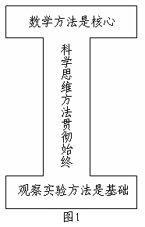
常用的物理科学方法分为两大类.
一类是具有一定规律和程式可循的常规方法.常规方法又分为经典方法和现代方法.经典常规方法是指观察实验方法、逻辑思维方法、数学方法等三种.也就是”物理科学方法之父”伽利略奠定的以物理实验为基础,自始至终进行科学的思维,最终以数学方法为工具建立规律的数学表达式.我们把它称为物理学研究方法的”工字形结构”，如图1所示.现代常规方法主要是指”老三论”和”新三论”.
另一类是非常规方法.这类方法的产生常带有或然性，它的运用有些”变幻莫测”，其特征与艺术有些相似.有时还会夹带着一些戏剧性事件，诸如直觉、灵感、想象、猜测等方法.另外，我们认为物理美学、物理学家的失误以及物理学悖论，在物理学的发展中，也具有方法论的作用和意义.所以，我们也把它作为非常规方法加以探讨和研究.这些方法在张宪魁、王欣等主编的《物理学方法论》中都专列一章加以论述.
当然，每一种方法都含有下一层次的方法, 不同层次的科学方法,是不能相互混淆的.例如, 我们设计物理实验用以探究多变量之间的关系时,受技术条件和人们能力的限制,我们只能采取控制变量的方法来进行研究.所以，”控制变量法”是”实验方法”中下一层次的一种方法.类似的,”比值定义法”是定义物理量时经常使用的一种数学方法,是”数学方法”中下一层次的一种方法.我们不能因为”控制变量法”、”比值定义法”应用的很多,很重要,而把它提到不应有的层次上.方法的重要性、常用性和它的层次是两码事.
(2)物理科学方法体系
进行”物理科学方法教育”,必须要有一个完整的物理科学方法体系为基本参考,形成系统性,克服盲目性.随着物理科学及技术的发展,现在已经具备了建立科学方法体系的条件.下面介绍两个物理科学方法体系,如表14,表15,供读者参考.
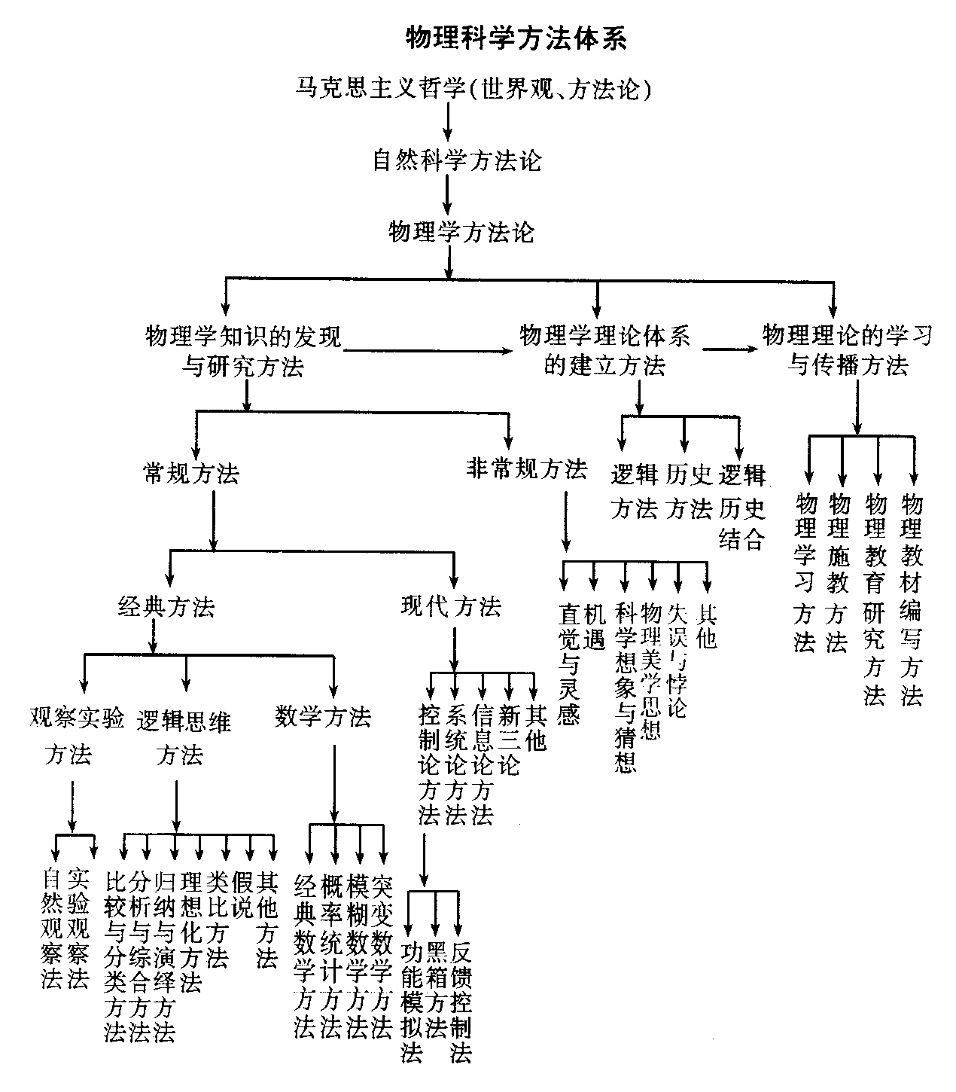
表14

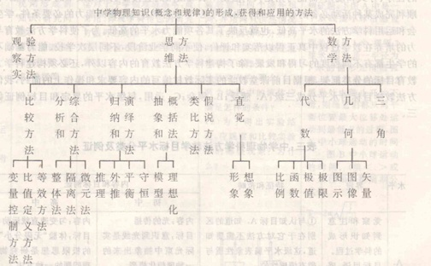
表15
受篇幅所限,我们不能详细阐述各种具体的方法了.
4.2.5 分析教学资源中科学方法因素的三种方法
 进行”物理科学方法教育”的基础工作之一,是首先分析教材中的科学方法因素:也就是以物理学史料为线索，对比物理学发展中的研究方法，分析、挖掘教材中是用什么方法描述和研究物理现象的，是怎样设计物理实验的，是如何建立物理概念的，是怎样探讨、总结并检验物理规律的等等.我们总结了以下三种分析教材中科学方法因素的方法.
(1)知识结构分析法
所谓”知识结构分析法”,就是在分析一节（或一单元）教材的知识结构、内在联系，画出知识结构图示的基础上，针对知识的内在联系（体现在知识点的连接处）分析其中的方法论因素.
 具体步骤：
(1)找出该单元教材中的知识点（概念、规律、实验、习题等），并用方框把每个知识点分别框起来；(2)按知识点的内在联系及扩展、引申的线索，用箭头把各方框（知识点）连接起来，构成该单元教材的知识结构；(3)分析箭头处（键）所存在的方法论因素.
(2)教学逻辑程序分析法
所谓”教学逻辑程序分析法”,就是依据某一节或某一单元教材所提供的传授知识的逻辑程序，或者教师自己设计的教学逻辑程序，把它分成明显的若干步骤（也就是许多”子程序”）.因为程序之间反映了知识的纵向联系，是知识逐渐引申的过程，再根据《物理科学方法因素判定原理》，即可分析对应每两步之间存在的方法论因素.

(3)知识类型归类分析法—对应分析法
所谓”知识类型归类分析法”，就是从物理学科本身的体系结构出发，把物理教材按其内容的侧重点不同，宏观地分为四大类：①讲授概念为主的概念教材；②研究物理规律为主的规律教材；③实验为主的实验教材；④解决实际问题为主的应用（含习题）教材.详细分析每一种知识类型一般具有的科学方法因素，以此为借鉴，再遇到同类型的知识时，即可对应类比分析.例如：
*概念教材中主要的科学方法因素
⒈概念的引入与建立方法：①”概念建立”；②概念同化；③概念顺应.
⒉概念的分类方法；
⒊定义概念的基本原则：①普遍性；②简单性；③可测性.
⒋定义概念的主要方法：①操作定义法；②人为定义法；③数学推论法；④比值定义法.
*规律教材中主要的科学方法因素
⒈总结规律的基本方法 ：①实验归纳法；②逻辑推理法；③理想实验法；④假说方法；⑤图像法.
⒉总结规律的数学表达式：①作单因子实验；②写成数学关系式.
⒊简化数学表达式：如：外推法—改变坐标原点(查理定律)；改变坐标参量(斯涅尔定律）.
⒋介绍物理学家的方法论思想；
⒌重要物理规律发现中的方法论思想；
⒍介绍物理学家的失误(失败反思法).
*实验教材中主要的科学方法因素
⒈物理实验的基本组成部分（实验对象，实验源，实验效果显示器）；
⒉实验效果显示器的设计方法：①比较法（共同、差异）；②转换法（力热电光机械等）；③放大法；④其他方法（叠加平均，平衡思想等）.
⒊实验结果的分析方法：①定性的因素分析法；②定量的数学分析法等.

4.2.6 制定“物理科学方法教育”的教学目标

教师在深入钻研教材，确定知识教学目标的同时，应该同时制订”物理科学方法教育”的目标要求及达标方法，明确不同阶段”物理科学方法教育”的重点，制订具体的、与教学内容相配合、适应学生特点的、可操作的目标计划.

(1) 制订“物理科学方法教育”教学目标的依据
①依据全日制义务教育和普通高中《物理课程标准》；②依据相应的中学物理教材;③依据物理学发展史料;(4)依据学生的年龄、心理特征与接受能力.
(2)”物理科学方法教育”目标的分类层次
①物理科学方法的记忆层次；②物理科学方法的领会层次；③物理科学方法的简单运用；④物理科学方法的灵活运用.

(3)初中及高中“物理科学方法教育”的目标要求
限于篇幅, 以下三个课题,在此不再详述.
4.2.7 探讨“物理科学方法教育”课堂教学模式
(1)浙江慈溪中学教授级特级教师徐志长提出了”双线并行”教育模式:
①”双线并行”教育模式
“知识线”与”方法线”在课堂教学过程中同时并进的”双线并行”教学模式.江西师范大学研究生王永英,湖南师大研究生肖文志在毕业论文中,对此模式进行了深入的探讨.
②”双线并行”教育模式是指在物理教学过程中，以教材中的知识发展过程和伴随知识的发展过程所蕴涵的科学方法为基础，将知识的发展过程及其所运用的科学方法整理出线索，使”知识线”和”方法线”在教学过程中同时展开、并行前进的一种科学方法教育模式.它的原理是:物理知识学习与科学方法指导密切相关.在感知物理现象，形成物理概念，总结物理规律，解决物理问题的过程中，可以体验认识科学方法；反之，运用科学方法，可以有效地感知物理现象，形成物理概念，总结物理规律，解决物理问题.因此，物理知识教育与方法教育一明一暗相互渗透，互为辅佐，互为前提,同时进行,是并行不悖的，”双线并行”教育模式的提出也是合情合理的.
- “双线并行”教育模式的操作结构 表16
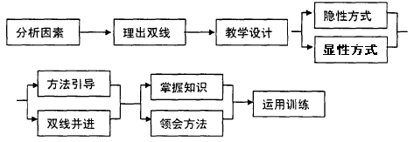

④”双线并行”教育模式的操作要点:
从上面的操作结构可以看出，”双线并行”教育模式可以分为准备阶段、教学阶段和运用阶段.在准备阶段，教师要做好分析因素、理出双线和教学设计三项工作.分析因素和理出双线是科学方法教育在课堂教学中教学设计的前提，教学中一个概念的建立或一条规律的得出,总要展开其获得过程，这一过程是由一个一个的知识点构成，而相邻知识点之间必定有一个衔接过程，这一过程必然蕴涵着某一种科学的方法.教师的任务就是要找出这一相邻知识点之间的科学方法，按照知识点发展的顺序，排列成”知识线”，根据前后知识点之间的各个衔接中的科学方法进行一一排列，理出”方法线”，做到心中有数.理出了”知识线”和”方法线”后，教师就可以根据”方法线”进行教学设计了.
(2)双线模式应用实例
①概念型教材“物理科学方法教育”课堂教学双线并行模式
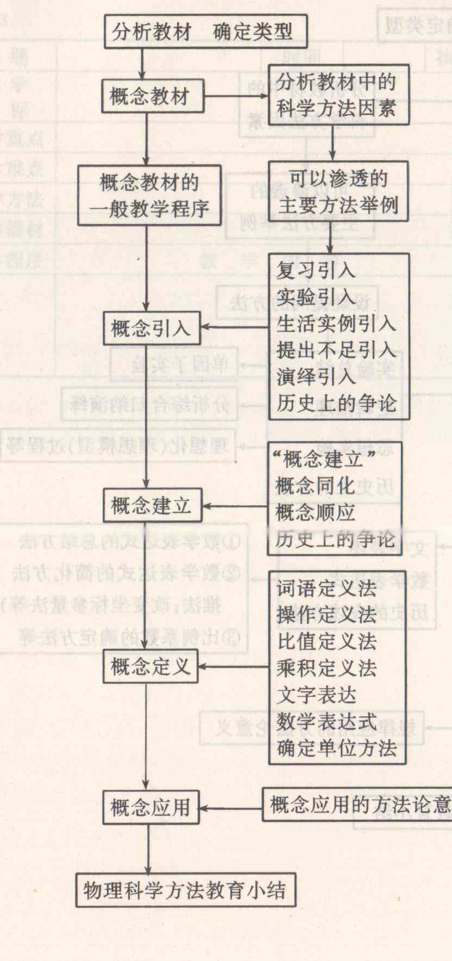

②规律型教材“物理科学方法教育”课堂教学双线并行模式
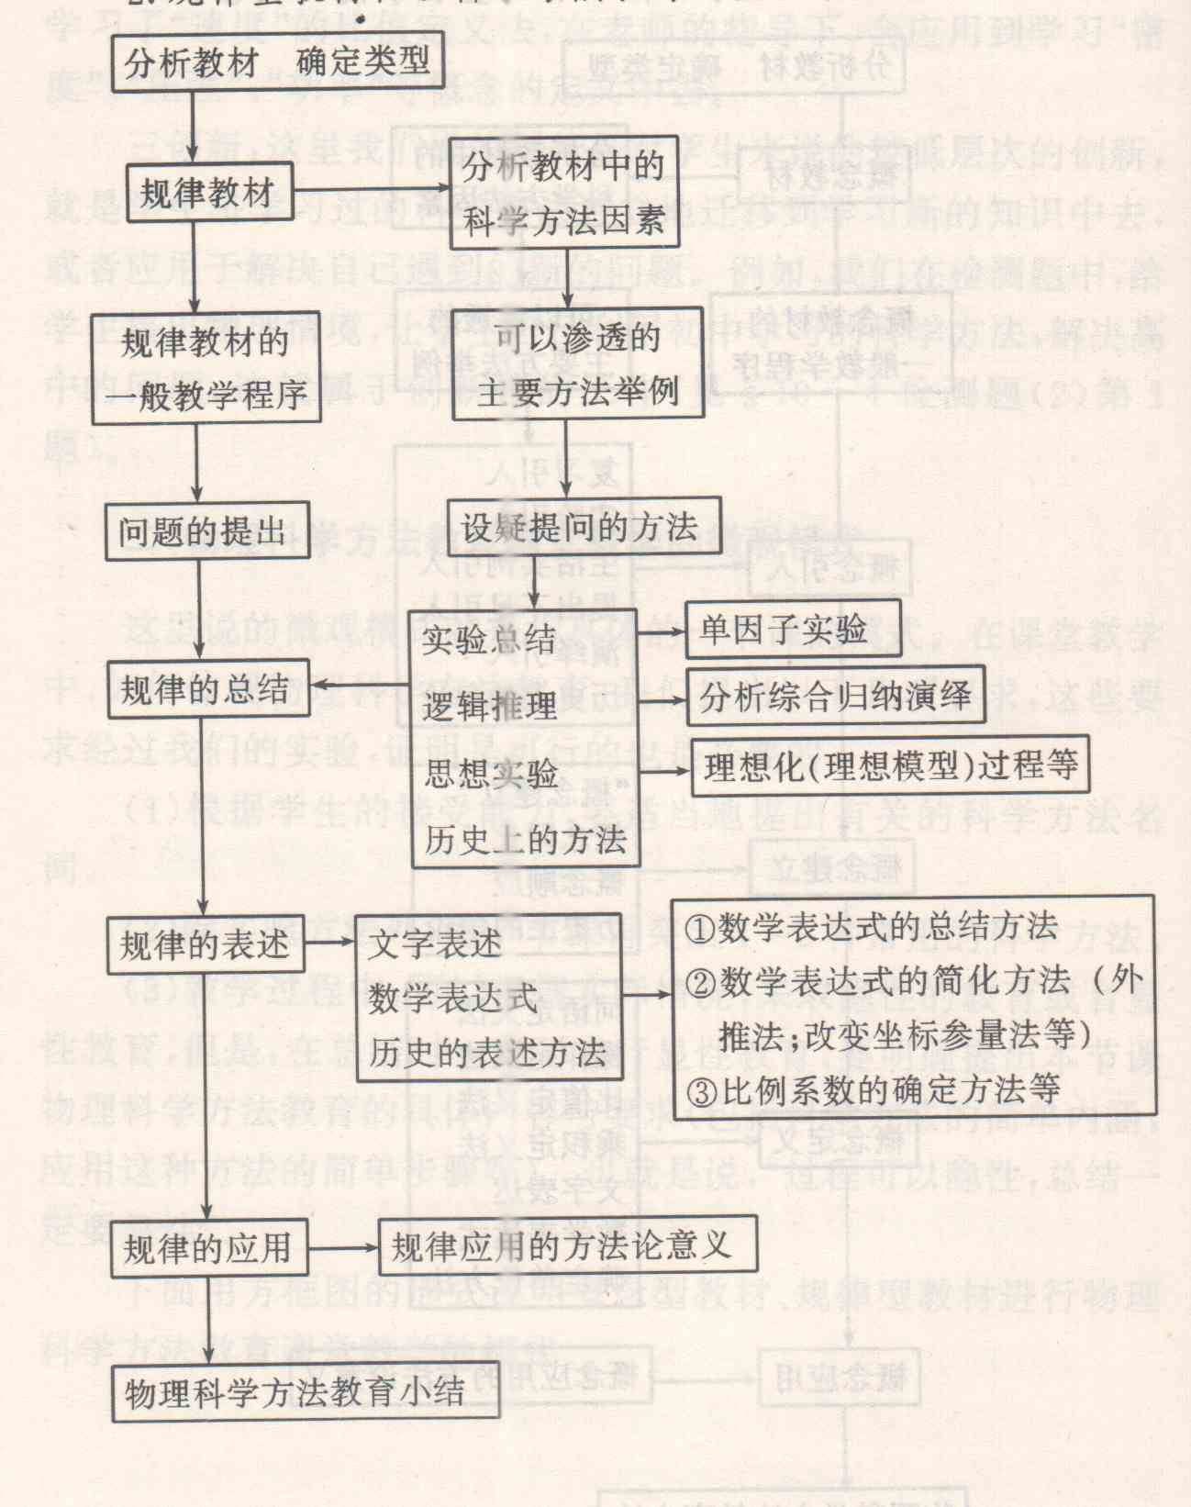

4.2.8 开展“物理科学方法教育”试验(详见参考文献15)
4.2.9 “物理科学方法教育”的检测评价(详见参考文献15)
如何进行“物理科学方法教育”的检测评价是一个难题.大家还在继续摸索.
(1)青岛教学研究以文件的形式,对初中物理教学中的13种科学方法提出了具体的教学要求和考试的要求.
(2)张主方老师通过试验,提出了对科学方法教育从12个方面对应进行前期测试和后期测试的评价方法.
5. 新课程理念下,课堂教学中落实“物理科学方法教育”的策略
浙江省义乌中学吴加澍提倡: 让学生重演物理知识的发生过程.
5.1 重演知识发生过程的教学实施
5.1.1 充分还原稀释—让学生体验物理概念的形成过程
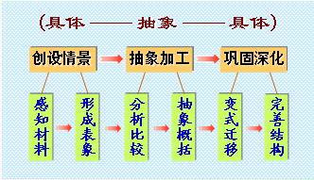

5.1.2坚持延迟判断——让学生探寻物理规律的发现过程
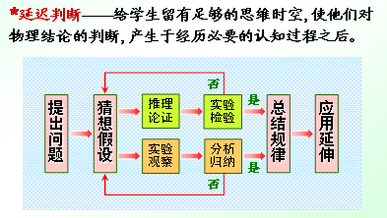

5.1.3 渗透思想方法—让学生参与物理实验的设计过程
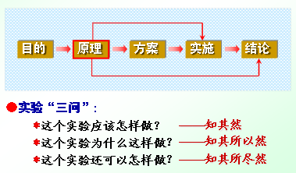

5.1.4 注重过程分析—让学生亲历物理问题的解决过程
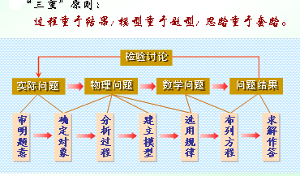

5.2 重演知识发生过程的教学策略
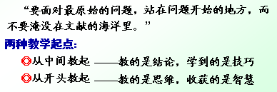
5.2.1 “一项原则”—面对原始问题

5.2.2 “两条铁律”--彰显学科特色
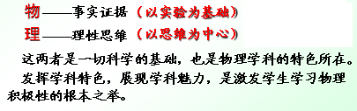

5.2.3 “三序合一”优化教学结构
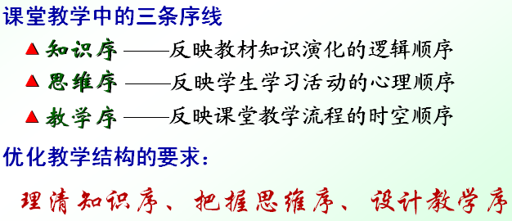

5.3 彰显学科特色--”以思维为中心
5.3.1 物理教学中的三种思维活动：
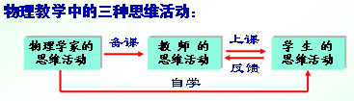

5.3.2 物理教学要要傲到以下几点
(1)揭示物理学家的思维过程
物理学家的思维活动也是一种宝贵的教学资源，它不仅有助于学生加深对物理知识的本质的理解，而且也为培养他们的科学思维方式，提供了极好素材和范例.
(2)还原稚化教师的思维过程
还原—展现教师的思维过程
稚化—回归学生的思维起点 (教师和学生站在同一个起跑线上)
引导学生思维的最好办法是教师与学生一起思考，而不是代替学生思考，或者比学生更聪明地思考,老师越”聪明”，学生就会越笨，----巧娘拙女.
(3)充分暴露学生的思维过程
这是教学活动中最重要、最本质的过程.思想应该在学生的头脑里产生出来，教师只是学生思想的”助产婆”．
5.4 具体做法建议
5.4.1 一事一议 体现方法:每做一个实验,建立一个概念,总结一个规律,解决一个实际问题,都要说出应用的科学方法(实例略)
5.4.2 典型事例 综合分析 多种方法
例如,一个真空铃实验,至少可以分析出其中应用的5个方法论因素:
①如何探究真空中能否传播声音—实验法;②实验的三个基本组成部分:实验对象----封有空气的钟罩及发声闹钟;实验源 ----抽气机;实验效果显示器----人的耳朵;③实验验证真空不传声的过程分析,主要应用了因果分析法:声音较大—(抽出空气)---声音减小----(理想实验—真空)—声音消失—(反向充气)----声音变大;④如何分析得结论----应用因果共变分析法；理想实验方法;反向对比方法;⑤共变法(略)
5.4.3 重点方法 反复应用:例如,在总结右手螺旋法则,电磁感应规律,楞次定律等规律时,都应用了因果分析求同求异法;在定义速度,压强,密度,比热,功率,电场强度,电容等概念时,都应用了比值定义法.
5.4.4 课堂教学中凸现科学精神
(1)宣扬科学家的科学精神
(2)鼓励学生对所学概念和规律提出质疑
(3)对实验反思设疑,改进创新,随时捕捉生成的资源，点燃学生创新的思维火花
①对实验现象、规律进行反思、鼓励学生的求异思维:
②对类似实验的异同点进行反思:
③对实验方法进行反思,设计新的实验方法:
④对实验仪器器材进行反思,改进创新:
⑤拓展外延，让物理实验走进生活--”玩”进物理世界，”玩”出学习方法及能力.
6、“物理科学方法教育”的反思-几个值得思考和研究的主要问题
6.1 如何进一步研究国内外科学方法教育的成果,建立一套完整的物理科学方法体系,以供老师们参考.
6.2 建立一套全面具体、科学可行的初中及高中“物理科学方法教育”的教学目标体系.物理课程标准虽提出”科学方法”为物理教学三个目标之一，但”物理科学方法教育”内容是什么，教育应达到何种层次的目标等都没有做出具体的规定和要求.在实践上也远没有像科学知识教学那样，教学内容具体、教学目标明确.在教学实践中完全依赖于教师的自觉性去把握科学方法教育的内容和目标，因而科学方法教育一直还处于较盲目和随意状态.
6.3 如何解决实施“物理科学方法教育”与中考、高考的”矛盾”,总结出让学生、家长、社会、学校信服而可行的经验.
6.4 如何进行科学方法教育的检测与评价,建立科学、可行的检测评价的标准和方法.
教学活动也是一种”计划-实施-评价”的循环不断的过程.我国长期以来教与学的评价都偏重于科学知识的掌握，几乎很少看到评价教师实施和学生掌握科学方法的评价标准和手段.失去评价一环，教学过程本身就不完善，而事实上又导致了教学双方都不重视科学方法的掌握和运用.
6.5 我们建议,有志于科学方法教育研究的老师,集思广益,编写一套借助于视频手段的《“物理科学方法教育”视频教程》.促进科学方法的普及和科学方法教育的落实.
6.6 我国古代科学方法的研究,现代物理科学方法的研究,信息技术的应用引起的新科学方法的研究等等,这都是值得我们探讨的课题.
7.国外科学方法教育发展历程概述(北京师大物理系许桂清博士提供)
7.1注重科学方法的阶段
国外早在十九世纪30年代便开始对科学方法予以关注.John Herschel在1831年出版了专著中集中论述了科学方法，从更一般性的认识论角度来阐释科学方法，该书使研究领域对科学方法的本质迅速产生了越来越大的兴趣，在后续十年中促发了一批关注这一主题的出版物.上述思潮对教育观念也产生了重要的影响.1867年Nottingham召开的一次联合会提出的报告中指出，科学的方法在这个年代如此深远地影响着科学哲学的思想，以至于一个受教育者如果仍不掌握这些方法，他将处于一个非常大的危险之中.到1870年底，上述思想已经基本形成一种共识，中学科学课程中的具体内容开始被抛弃.
7.2注重知识内容的阶段
在1908年底，就在启发式教学法被称为广泛应用时，”把科学看做是系统化的知识，把科学方法看成是一种游戏并且这种游戏的规则是能够被教”的观点开始受到质疑.在科学团体中一些疑问出现了，例如，爱因斯坦的相对论指出了一个重要的问题：在推翻已有理论而使得科学取得重大进展的事实下，怎么能说科学是通过积累知识而获得进步的？在教育层面，Armstrong的理论也被发现存在着疑问.在1917年British Association的一个委员会指出，科学方法无法脱离具体的实体而存在，只有在处理科学事件的时候才可能使用科学方法（BAAS，1918）.教育领域逐渐开始强调将获得科学知识作为一种教育的目标.这种从”方法”转向”内容”的思想也受到实验心理学家研究结论的支持，这些实验心理学家发现”观察（方法）不能迁移”.
7.3科学方法再度被重视
1950年底，由于社会需要更多合格科学家的巨大需求，又开始形成了一种加强科学教育训练专业化功能的氛围.在这种氛围中，训练科学方法作为一种课程目标的主张又再次重提.在关于”调查研究”“开放性学习”、”发现学习”相关理论的支持下，对科学程序和态度的强调，成为科学课程发展的特征.例如， Nuffield O Level组织的化学课程项目提出学习对于科学家来说是科学的方法.
7.4科学方法与知识内容的争论
究竟是采用”基于方法”的科学课程还是”基于内容”科学课程？这样一个问题引发了不同研究者的争论.争论从50年代末一直延续到80年代末.Jerry Wellington（1989）归纳了双方的观点，支持”基于方法”的科学课程主要理由如下：a “基于内容”的教学方法已经失败了，学生对科学内容不感兴趣；b “为所有技能的科学”这样一个观点需要一种”基于方法”的科学课程；c 信息大爆炸已经使关于科学事实的教学引发了高度的质疑；d科学事实发展太快而无法形成科学教育的基础；e 技能，尤其是能够迁移的技能，相对知识而言与学生的相关性更大.
同时也有部分研究者对科学方法进行反思.例如Hodson（1986）指出，观察并不是科学家研究的起点，观察是基于理论的，而理论总是先于观察；另一方面，观察同一现象但持有不同理论的两个人，很可能会给出不同的观察结果.Shayer（1986）则质疑控制变量法是否是真实的科学研究中的一个特征.Robin Millar （1989）对科学方法教学提出三点争论：a 用离散的过程的术语来描述科学方法是肤浅的与误导的；b 许多所谓的方法是在所有常规学科中的一般性系统化思维，而与科学并无特别的联系，也就是说它们是一般性的认知技能，是我们在日常生活中经常用到的，而没有开展正规教学的必要；c 没有证据表明我们提高了这些与内容无关的方法表现，也没有证据表明那些倡导”过程方法”的人在这些方面取得了进步.
7.5科学方法与知识内容之间的平衡，重视科学探究
80年代末部分研究者则提出，需要在”基于方法”与”基于内容”上保持一个平衡态，例如Jerry Wellington（1989）认为，”基于内容”课程过于强调知识，而”基于方法”的课程则过于强调技能，这两种极端的观点都不好，需要寻求一种平衡态.此后的科学课程继承了内容与方法之间保持平衡的思想，在提高对科学知识要求的同时，将科学探究作为科学课程的一个重要领域，而各项过程技能则被整合于科学探究能力之中.
需要指出的是，国外研究中的”科学方法（scientific method）”，往往是指一种刻板的步骤，Robin Millar （1989）在回答”什么是科学方法”时指出，当时普遍性的观点认为科学方法是各类方法的层级，始于观察，由分类引导到推理和假设.在美国《国家科学课程标准》中搜索”scientific method”一词发现，尽管该标准没有给出对该词的严格界定，但是批判”科学方法”是一种”刻板方法”，批判它是一种”有序的步骤”，这一点，与Robin Millar上述概念界定是相互印证的.
纵览国外关于科学方法教育的历代争鸣，我们在一定程度上对国外科学方法教育以及科学方法教育的历程有了大致的了解.国外科学方法教育伴随着科学事业的发展而兴起，成为科学教育的一个重要内容.但由于”scientific method”所表达的”刻板方法”而招致人们越来越多的批评，逐渐淡出科学教育的主要领域，科学方法话语体系慢慢消失.我国所倡导的科学方法，与国外的”科学方法(scientific method）”具有一定的差异，需要对我国科学方法教育做进一步的挖掘与思考.

主要参考文献 (中文按时间为序)
1.许国梁 关于能力培养问题 南京师大全国物理教学法研讨班1980.12
2.汪思谦编 中学物理教学法通论 科学教育出版社 1982年
3.束炳如 童寿康 在中学物理教学中要重视和加强物理学方法的教学 《物理教师》 1982.1
4.董振邦 使中学生从物理课学到一些研究方法 《物理教学》 1982.2
5.张宪魁 物理学方法论学习要点 全国高师院校《中学物理教学法》学术研讨会论文集 1983.7
6.张涛光著 物理学方法论 山东科学技术出版社 1983年7月
7.阎金铎 田世昆主编 初中物理教学通论 高等教育出版社 1989.4
8.张宪魁 王欣 主编 物理学方法论 陕西人民教育出版 1992年3月
9.王溢然 束炳如 主编 中学物理方法丛书13册 河南教育出版社 1993年
10.乔际平 张宪魁 主编 初中物理教材的选择与分析 高等教育出版社 1993年
11.李国倩等编 高中物理方法教育研究 浙江教育出版社 1995年4月
12.项红专 江大华 主编 初中物理方法教育的理论探索与实践 杭州市新闻出版局 1996年6月
13.王欣 李晓林 主编 “物理科学方法教育”的理论与实践 陕西人民教育出版社 1997年4月
14.张主方主编 中学”物理科学方法教育”的探索与实践 上海市卢湾区教育学院院刊 1998年2月
15.张宪魁著 “物理科学方法教育” 青岛海洋大学出版社 2000年3月
16.张遥著 中学物理方法 黑龙江科技出版社 2002年8月
17.邢红军 论中学物理教学中的科学方法教育 首都师大学报 2002增刊
18.张宪魁 李晓林 阴瑞华 主编 物理学方法论 浙江教育出版社 2007年11月
19.朱銯雄著 物理学方法概论 清华大学出版社 2010年2月
20.教育部《基础教育课程改革纲要（试行）》 2001年6月8日
21.教育部《全日制义务教育物理课程标准(实验稿)》2001年7月
22.教育部《普通高中物理课程标准（实验）》2003年4月
23.郭玉英. 物理比较教育. 广西教育出版社. 2007
24.陶洪 “物理科学方法教育”研究的现状与思考 全国”物理科学方法教育”学术研讨会 2010.8
25.郭玉英 中国大陆物理教育研究概况 北京物理教育国际论坛 2010.8
26.吴加澍 让学生重演物理知识的发生过程 北京物理教育国际论坛 2010.8
27.Edited by Jerry Wellington. Skill and progresses in science education, a critical analysis. outledge London & New York Press. 1999
28.National Research Council. National science education standards. National Academy Press. 1996

